

**الاسم:________ التاريخ: 25/ 2 /2023**

**ورقة عمل**

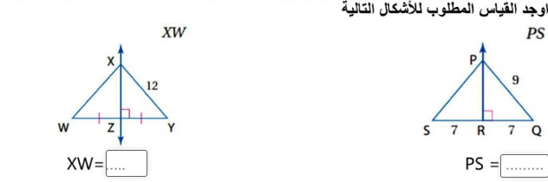**=====================================================**

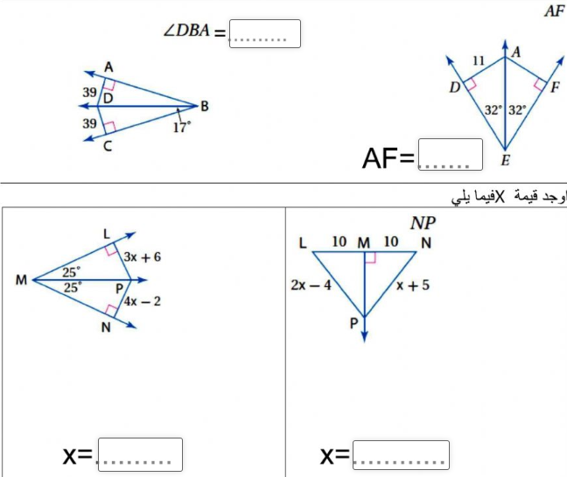

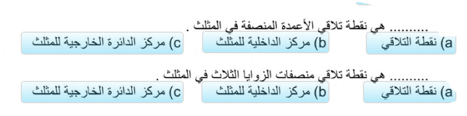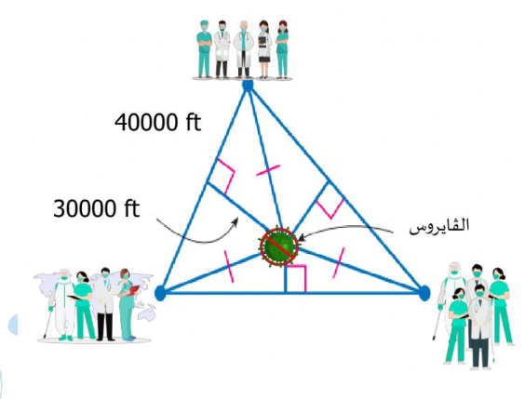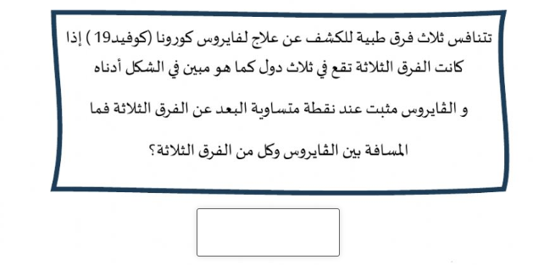اختر الإجابة الصحيحة :

1)

2)

صل بين العمودين :

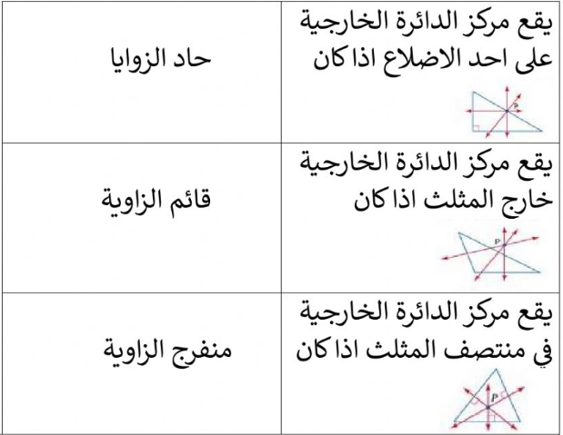

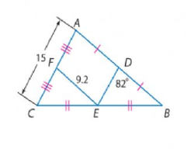جد قياس مايلي اعتمادا على الرسم :

1) DE 2) < DAF 3) <AFE 4) AB

